Innhald
1. Målgruppe 1
2. Formål 1
3. Oversikt 1
4. Dokumenttyper 2
5. Merking av dokumenter 2
6. Utforming av maler og dokumenter 2
7. Arkivering og journalføring 2
8. Publisering på intranett 3
9. Taushetsplikt og begrenset tilgang 3
10. Forvaltningsansvar og prosedyre for endringer i rammeverket 3
Vedlegg 1: Utdypning dokumenttyper 4

Målgruppe
Målgruppa for retningslinja er leiarar på alle nivå, samt tilsette som får eit ansvar for å støtte leiarane sine i dokumentasjon og formidling av internkontrollarbeidet.

Føremål
Retningslinja klargjer dokumentasjonsrammeverket for verksemda vår for internkontroll. Retningslinja gjeld alle internkontrollområde.

Rammeverket skisserer dokumenthierarkiet vi brukar. Vidare utdjupar det føremål og bruksområde for dei ulike dokumentasjonstypane, viser til relevante malar, klargjer generelle arkiverings- og publiseringskrav, klargjer forvaltningsansvar og forvaltningsprosedyrar for rammeverket mv.

Oversikt
Rammeverket er basert på følgjande overordna innhaldsskisse:

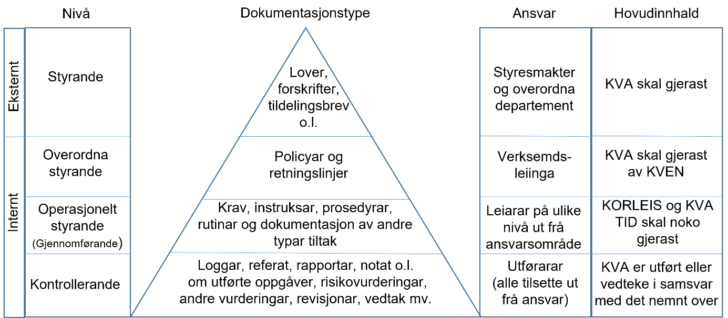

Dokumenttypar
Ei utdjupande oversikt av dokumentasjonstypane vi brukar innan internkontroll i verksemda vår ligg i vedlegg 1. Oversikta viser ansvar, dokumenttype, føremål og bruksområde. I tillegg har ho lenkje til tilpassa malar.

Merking av dokument
Alle interne overordna styrande og operasjonelt styrande dokument skal merkast med dokumenttype og tittel slik det er gjort i denne retningslinja - jf. toppteksten her.

Dei same dokumenta skal merkast nedst på kvar side slik det er gjort i denne retningslinja - jf. botnteksten her. Det vil seie merking med område, type, versjonsnr., arkivsak, godkjenningsdato, initialar av den som har godkjent dokumentet samt sidenummerering.

Kontrollerande dokument skal merkast på ein måte som er tilpassa funksjonen dei har. Det kan vere forskjellig frå dokument til dokument. Som minimum skal alle dokumenta ha topptekst på førstesida som viser kva type dokument det er og kva sak i arkivet dei tilhøyrer.

Uforming av malar og dokument
Alle dokumenttypar i rammeverket skal så langt det er føremålstenleg ha minimum ein mal. Nye dokument av ein type skal vere baserte på denne malen.

Alle malar til siste versjon av rammeverket skal til ei kvar tid vere lett tilgjengelege både i dei tilsette sin tekstbehandlar Word og på aktuelle oversiktssider på intranettet.

Om malar endrast, skal eksisterande styrande dokument gå over til ny mal når dei gamle dokumenta blir oppdaterte i ny versjon.

Alle malar skal ha ein struktur som stør opp under effektiv dokumentering og lett lesing og gjenfinning av relevant stoff. Det skal så langt det er føremålstenleg lagast oppgåvetilpassa malar med tydelege deloverskrifter og innhaldsliste.

Arkivering og journalføring
All dokumentasjon som er pålagd eller reknast som naudsynt skal som hovudregel journalførast og arkiverast som interne notat i verksemda sitt felles elektroniske sak/arkiv-system.

Unntaket er dokument som er eller skal graderast etter sikkerhetsloven § 5-3. Dei skal behandlast etter eigne prosedyrar skildra i eiga retningslinje.

Alle dei andre dokumenta skal leggjast på saker dei naturleg høyrer til. Definisjonen av kva som er ei sak, skal følgje dei prinsippa for saksdefinering som gjeld i verksemda elles. Sakseigar skal vere ansvarleg leiar.

Alle nye saker innan arbeidet med internkontroll skal koplast til prosjektet «Internkontroll». Dette prosjektet bind saman alt internkontrollarbeid i verksemda.

Publisering på intranett
Alle interne overordna styrande dokument skal publiserast på verksemda si intranettløysing i den strukturen som er tilrettelagd for føremålet.

Det same skal alle operasjonelt styrande dokument som ikkje skal gjevast avgrensa innsyn internt.

Teieplikt og avgrensa tilgang
Ved produksjon av internkontrolldokument skal den som produserer dei og den som er eigar av og ansvarleg for dokumenta vurdere om heile eller delar av innhaldet er omfatta av lovpålagd teieplikt eller om det skal fritakast offentleg innsyn av andre grunnar – jf. Offentleglova kapittel 3

Om dokumentet ikkje skal fritakast offentleg innsyn, skal det arkiverast og publiserast på ordinær måte i samsvar med pkt. 7 og 8 over.

Om ein skal frita dokumentet frå offentleg innsyn, men det ikkje er gradert med omsyn til sikkerhetsloven § 53, skal det arkiverast med avgrensa tilgang til dei som skal kunne sjå det. Det skal då ikkje publiserast på intranettet.

Om dokumentet er gradert i samsvar med sikkerhetsloven § 5-3, skal det behandlast etter eigne prosedyrar skildra i eiga retningslinje.

Forvaltningsansvar og prosedyre for endringar i rammeverket
Det er ADM (Administrasjonsavdelinga) som er forvaltningsansvarleg for dette rammeverket.

Om tilsette ser behov for forbetringar eller nye dokumenttypar, malar eller liknande skal dei ta det opp med nærmaste leiar som avgjer om framlegg skal fremjast til ADM.

Ved vedtak om behov, skal den aktuelle organisatoriske eininga lage eit skriftleg framlegg. Det skal sendast til ADM ved det kontaktpunktet ADM har peika ut og synleggjort på intranettet vårt.

ADM vurderer i kva grad framlegget kan inkluderast direkte som tillegg til eksisterande rammeverk, eller om eksisterande delar av rammeverket bør endrast. Ved behov inkluderast både framleggsstillar og andre relevante aktørar. Framlegg kan reviderast av ADM i prosessen.

Endeleg framlegg til revisjon av rammeverket fremjast eller utarbeidast av ADM. Det skal publiserast på intranettet med ein rimeleg høyringsfrist og eit kort høyringsnotat som presiserer korleis høyringa gjennomførast og kva ein ønskjer tilbakemelding på. Det er viktig at prosessen ikkje genererer meir arbeid enn naudsynt rundt om i verksemda.

ADM vurderer framlegget på nytt etter eventuelle høyringsinnspel og legg revidert framlegg fram til vedtak for verksemdsleiar. Revidert framlegg skal innehalde grunngjeving for kvifor ein eventuelt ikkje har tatt omsyn til høyringsinnspel.

Revidert rammeverk for dokumentasjon av internkontroll godkjennast av verksemdsleiar.

Vedlegg 1: Utdjuping dokumenttypar

Ansvar | Dokumentkategori | Føremål | Bruksområde | Malar
Lovgjevar og forskriftsansvarleg | Lover og forskrifter | Eksterne pålegg | Avhengig av føremålet med lova
Overordna departement | Tildelingsbrev | Krav frå oppdragsgjevar | Heile verksemda
Verksemdsleiinga | Policyar | Svært overordna retningsgjevande føringar frå verksemdsleiinga | Fleire. Avhengig av området dei dekkjer. | Mal Policyar v.2.1
Verksemdsleiinga | Retningslinje | Føringar frå verksemdsleiinga | Fleire. Avhengig av området dei dekkjer | Mal Retningslinjer v.1.3
Leiarar på ulikt nivå ut frå ansvarsområde | Krav
Leiarar på ulikt nivå ut frå ansvarsområde | Instruksar
Leiarar på ulikt nivå ut frå ansvarsområde | Prosedyrar
Leiarar på ulikt nivå ut frå ansvarsområde | Rutinar
Leiarar på ulikt nivå ut frå ansvarsområde | Dokumentasjon av andre typar tiltak
Tilsette ut frå ansvar | Loggar
Tilsette ut frå ansvar | Referat
Tilsette ut frå ansvar | Rapportar
Tilsette ut frå ansvar | Notat

